Королевский тандем…
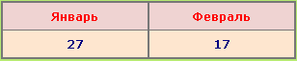
В Стоимости Тура: Экскурсии по Амстердаму, Брюсселю, Антверпену и Генту!!!
День 1.Вылет из Киева. Прибытие в Амстердам, встреча… Приглашаем всех на пешеходную экскурсия по Амстердаму. Сегодня нас будет удивлять, манить и притягивать необычный город. А еще… здесь есть то, что любят все женщины - бриллианты. У нас есть возможность приоткрыть завесу огранки алмазов на Алмазной фабрике, где ювелиры из поколения в поколение передают свои секреты. Также нас ждёт очаровательная прогулка на катере по каналам Амстердама. Вдоль каналов причудливо расположились старинные здания с фронтонами всевозможных форм, шикарные особняки с гербами их бывших владельцев, дома, построенные на сваях, окна которых находятся прямо на уровне воды. С борта катера город выглядит еще загадочней… Трансфер в отель, поселения в отеле. • Rijksmuseum(10€), (вх.билет опл. доп) - огромный комплекс, в котором выставлены уникальные шедевры: работы Вермеера и Франца Хальса. Самое бесценное сокровище Райксмузеума - "Ночной дозор" Рембрандта.
Возвращение в отель. Ночлег в отеле.
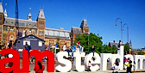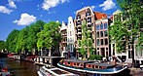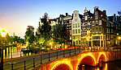

День 2.Свободный день. • “Тихая Голландия” – мы посетим два очаровательных городка на севере Голландии: Заансе Сханс и Волендам (50€). Заансе Сханс - музей под открытым небом, настоящая голландская деревушка. Неторопливо крутятся мельницы, гордо несет свои воды в Северное море речка Заан, здесь каждый уголок в доме, каждая мельничная деревяшка дышат народным духом голландских промыслов. Затем наш маршрут следует в сторону моря, в рыбацкий городок Волендам. Уже при подъзде к нему перед нами откроется удивительной красоты бухта з десятками белоснежных и алых парусов. Но чем славится Волендам – так это, несомненно, знаменитой селедкой, приготовленной по старинному рецепту, которую мы обязательно должны попробовать. • Предлагаем факультативную экскурсию в Гаагу и Делфт (50€). Гаага - "город-резиденция", "город королевского двора», город чиновников, дипломатов и пенсионеров. Здесь же расположен Дворец мира, в котором работает Международный суд ООН. Далее наш путь следует в один из красивейших городов Голландии – Делфт, самый голландский из всех голландских городов, «Амстердам в миниатюре». Здесь есть места, достойные кисти художника, и становится понятно, почему известный голландский художник Вермеер провел в этом городе большую часть своей жизни. • Вечером предлагаем факультативную экскурсию Ночной Амстердам (10€). Ночь в Амстердаме не создана для сна - это время для прогулок и развлечений. Как магнит притягивают нас заветные улицы, овеянные туманами веков и легендами. На узких улочках в красных бликах фонарей витрины переполнены живыми куклами Барби - красотками из разных уголков земного шара… После экскурсии можно посетить один из эротических театров (вх. билет опл. доп.)…
Возвращение в отель. Ночлег в отеле.
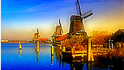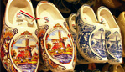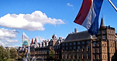

День 3.Завтрак. Свободный день. Амстердам - место, куда люди едут, чтобы попробовать то, что запрещено практически везде. Столица Нидерландов славится не только своей историей, каналами, зданиями с узкими фасадами, тюльпанами, пивом, но и невероятной свободой. Где Вы найдете на земле место, где разрешены легкие наркотики, однополые браки и свободная любовь? А рядом со всем таким разрешенным и непонятным - земная красота: покачивающиеся на воде дома, зеркала каналов, множество велосипедистов и тюльпанов.
Возвращение в отель. Ночлег в отеле.
День 4.Завтрак.
Выселение из отеля. Переезд в Брюгге через Антверпен. Антверпен – настоящий город-музей, город-шедевр, колыбель искусства… У Антверпена очень богатое историческое прошлое. Он поражал и восхищал, в нем находили вдохновение поэты и художники. Здесь царит особая атмосфера и бережно сохранены древние традиции. Приглашаем всех на пешеходную экскурсию «Брюге – Северная Венеция» (40€). Город словно застыл в середневековье, он похож на сказку, которая никого не оставит равнодушной и запомнится надолго. Поселение в отель. Свободное время. Ночлег в отеле.
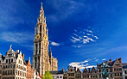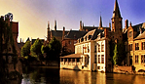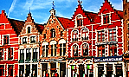

День 5.Завтрак. Переезд в Брюссель через Гент с экскурсиями по городам. Наш путь следует в столицу Фландрии Гент – город крепостей и замков. Это цветочная столица страны, здесь выращивают знаменитые бегонии, украшающие Гран-Пляс цветочным ковром. Мы увидим замок графов Фландрских (X века), замок Жерара Дьявола, великолепную зерновую набережную с домами торговых гильдий Брюссель! Город музеев и юная столица объединенной Европы, центр одного из самых молодых европейских государств. Нас приглашает Брюссель - столица Европы, именно здесь находится парламент ЕС и штаб-квартира НАТО. Начинается наша экскурсия с главной площади – Grand Place, которая по праву считается самой красивой в Европе. Главным зданием на этой площади является городская Ратуша со своей 90-метровой дозорной башней. Днем площадь служит театром для цветочного рынка, а вечером освещенные здания превращают ее в настоящее волшебное зрелище. Прогулявшись улочками Брюселля, мы познакомимся с его историей и традициями, сможем увидеть Королевский дворец, Кафедральный собор Св.Михаила, знаменитую скульптура "Manneken Pis", Дворец Наций, оперу Монне, площадь Рожье и еще много интересного. Поселение в отель. Свободное время. Ночлег в отеле.
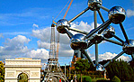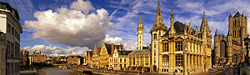
День 6.Завтрак. Свободный день. Для все желаюющих дополнительная факультативная экскурсия в Люксембург (95€). • В мире много сказочных стран, наш путь лежит в одну из них – крохотное герцогство Люксембург. В зелёном сердце Европы, среди гор, окруженное обрывами, разместилось княжество Люксембург. Нас ждёт экскурсия по маленькому, но черезвычайно красивому городу, «городу класса люкс»!
«Мы хотим остаться теми, кто мы есть» -- написано на фронтоне одного из старых домов в центре города. Любовь к своей нации и государству у люксембуржцев была всегда. Побывав в этой стране, сполна ощущаешь трепетное отношение её жителей к архитектуре, старину здесь сохраняют и реставрируют, каких бы это не стоило денег. Жители маленького герцогства ощутили желание остаться самими собою уже давным-давно. Свободное время. Возвращение в Брюссель. Ночлег в отеле.
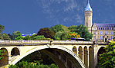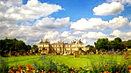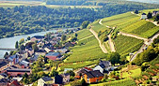
День 7.Завтрак. Свободный день. В Брюсселе есть где погулять и отдохнуть. Здесь всё к этому располагает! В этот день можно просто посвятить время себе и знакомству с городом… Ночлег в отеле.
День 8.Завтрак. Трансфер в аэропорт Брюсселя. Вылет в Киев.
Стоимость тура:
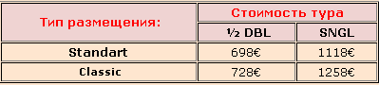
Стоимость тура отличается от обычной:
К– Конгресный период 27.01(изменения стоимости тура) доплата 80евро к стоимосте тура.
В стоимость входит:
• Проживание в отеле 3* - 4* на базе завтраков; • Трансферы: а/п Амстердам(Схипхол)- отель Амстердам отель Брюссель - а/п Брюссель; • Сопровождение гида во время экскурсий; • Проезд автобусом еврокласса; • Страхование. • Экскурсии, указанные в программе тура. • Услуги по открытию визы: перевод документов на анг. язык.
В стоимость не входит:
• Проезд в общественном транспорте; • Личные расходы (обеды, ужины, сувениры); • Прямой перелёт Киев – Амстердам/Брюссель – Киев от 310евро; Перелёт с пересадками от 230евро; • Факультативны экскурсии; • Входной билет в Государствений музей - 15евро; • Консульский сбор 35 € (кроме категорий граждан освобожденных от оплаты – пенсионеры, дети до 18 лет… согласно договора об упрощение визового режима)
Ответственная за тур:
Менеджер: Ромас Виктория
Тел. 0931281283 , 0668728679
viktoriadance14@gmail.com
С ув. туристическая фирма «Туда-Сюда»

